И.М. Бондарева
5 класс
Русский язык
Дата урока: 16.06.22
Урок 142 Повторение изученного по теме «Орфография. Буквы з,с на конце приставок».
Цель урока: повторить полученные в 5 классе знания учащихся с орфограммой "Правописание –з и –с на конце приставок"

ХОД УРОКА
- Организационный момент.
Здравствуйте!
Шестнадцатое июня
Классная работа
Буквы з,с на конце приставок

- Повторение.
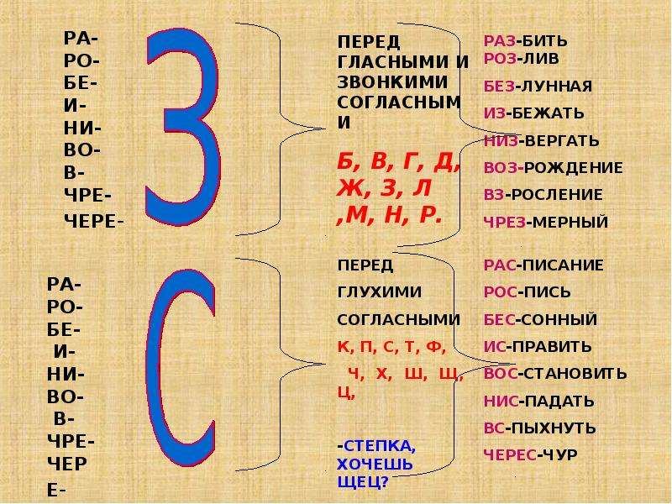

- Задание.

- Выполните тестовое задание.

1. В каком слове пишется С?
1) и...рыхлить
2) и...пуганный
3) не...гораемый
4) ...двинуть

2. В каком слове пишется З?
1) чере...чур
2) ...гореть
3) и...тратить
4) и...гнание

3. В каком слове пишется С?
1) во...делывать
2) бе...злобный
3) бе..человечный
4) не...давленный

4. В каком слове пишется буква С?
1) не...доровится
2) и...чезнуть
3) в...дремнуть
4) во...любить

5. В каком слове пишется буква С?
1) и...ношенный
2) и...черпать
3) бе...участный
4) ра...бежаться

6. В каком ряду в обоих словах на месте пропуска пишется З?
1) не...группированный, бе...думный
2) ра...цветать, бе...конечный
3) бе...брежный, и...париться
4) и...гнать, ра...толочь

7. В каком ряду в обоих словах на месте пропуска пишется С?
1) и...толкование, во...требовать
2) и...синя-чёрный, в...лететь
3) и...мучить, и...порченный
4) во...хождение, и...ведать

8. В каком ряду в обоих словах на месте пропуска пишется одна и та же буква?
1) во...рождение, ...делать
2) и...числять и...пользовать
3) во...становить, во...раст
4) ...дание, ...дача

9. В каком ряду в словах на месте пропуска пишется не одна и та же буква?
1) ...дернуть, не...деланный
2) и...полнение, бе...покойный
3) ни...вергать, и...царапать
4) бе...вестный, и...жарить

10. В каком ряду в обоих словах на месте пропуска пишется одна и та же буква?
1) ...горяча, ...дравствуйте
2) во...клицательный, ра...жигающий;
3) во...местить, ра...щелина
4) ра...пробовать, ра...смешить

Спасибо за урок!!!

